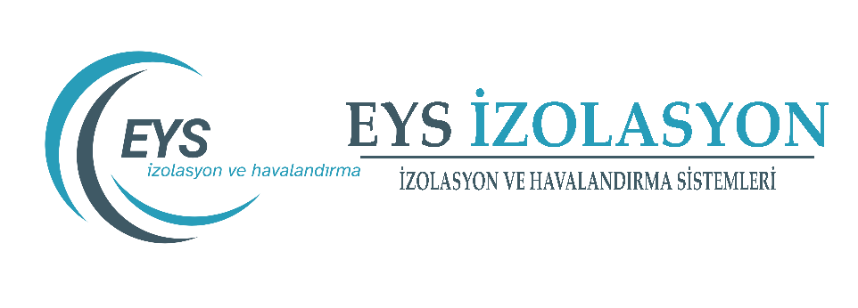

FİRMA KURUCUMUZ SEDAT ÖZTÜRK 1987’DE ÖZTÜRK İZOLASYON ADI ALTINDA İZOLASYON VE HAVALANDIRMA İŞLERİ İLE İLGİLİ FALİYETE BAŞLAMIŞTIR.FALİYETİNE 2024 YILINDA KURDUĞU EYS İZOLASYON-HAVALANDIRMA LİMİTED VE TİCARET ADI İLE DEVAM ETMEKTEDİR. ÇERKEZKÖY O.S.B MERKEZLİ OLARAK ÜLKEMİZİN FARKLI İLLERİNDE ISI İZOLASYON VE HAVALANDIRMA ALANINDA FAALİYET GÖSTERMEKTEDİR. FİRMAMIZIN HİZMET POLİTİKASI KOŞULSUZ HİZMET VE MÜŞTERİ MEMNUNİYETİ OLUP, YAPILAN İŞLERDE KULLANILAN TÜM MALZEMELERİMİZ BİRİNCİ SINIF KALİTEDİR. BÜNYEMİZDE ÇALIŞAN EKİP ARKADAŞLARIMIZ DA KENDİ ALANLARINDA DENEYİMLİ VE GEÇERLİ SERTİFİKALAR BULUNDURAN USTALARDIR. AŞAĞIDA SUNDUĞUMUZ REFERANSLARIMIZA UZUN YILLARDAN BERİ HİZMET VERMEKTEYİZ.
SİZDEN DE FİRMANIZ BÜNYESİNDE Kİ İŞ TEKLİFLERİNİ BEKLERİZ. SAYGILARIMIZLA..
REFERANSLARIMIZ



